**文体广电信息**

(第17期)

2019年1月22日 签发人：杨 旭

花溪区完成“体育健身路径工程”

更新器材工作

根据贵阳市体育局相关文件精神，我局按照获得省、市“体育健身路径工程”先后进行排查和“体育健身路径工程”器材健身自然损坏严重的村（居委会）申请，通过实地勘察确定对石板镇盖冗村（乡村振兴任务）和兴隆社区兴隆居委会（约5000住户）两个村（居）实施“体育健身路径工程”更新器材工作。2018年11月，经过邀标方式贵州奥瑞特健身器材销售有限公司以39340元最低报价中标，于2019年1月19日前安装完毕，交付使用，深受村（居）民群众的欢迎，顺利完成了“健身路径工程更新器材”工作。

贵阳市花溪区文体广电局 罗锦强

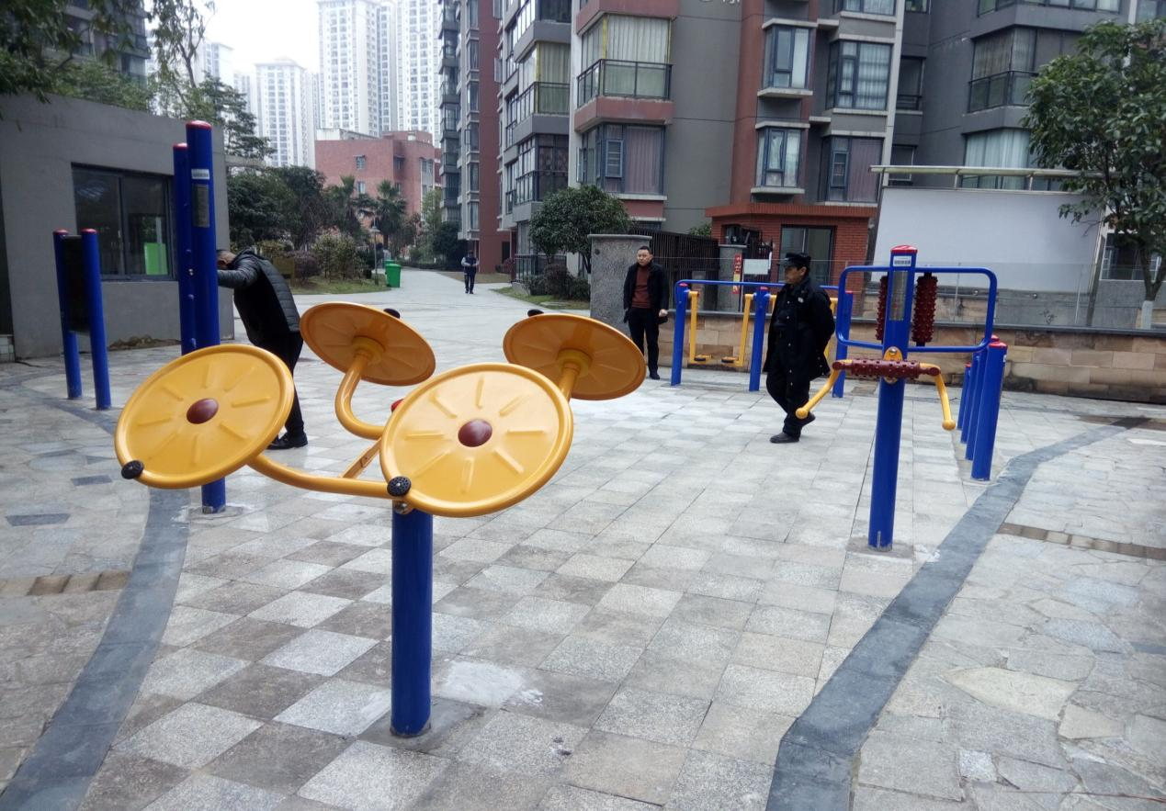

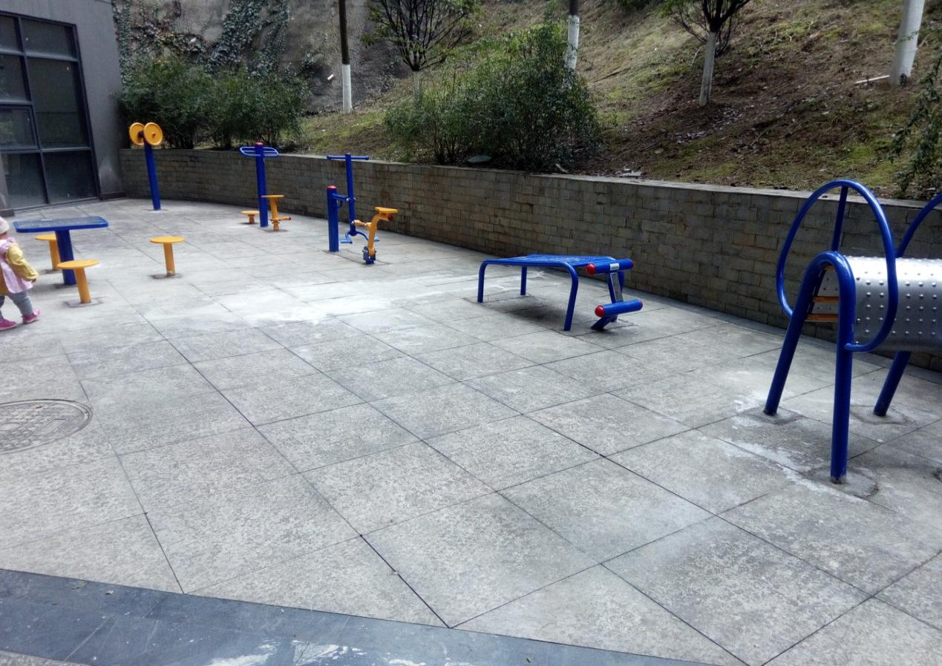

图为安装在兴隆居委会沐风园更新的健身器材

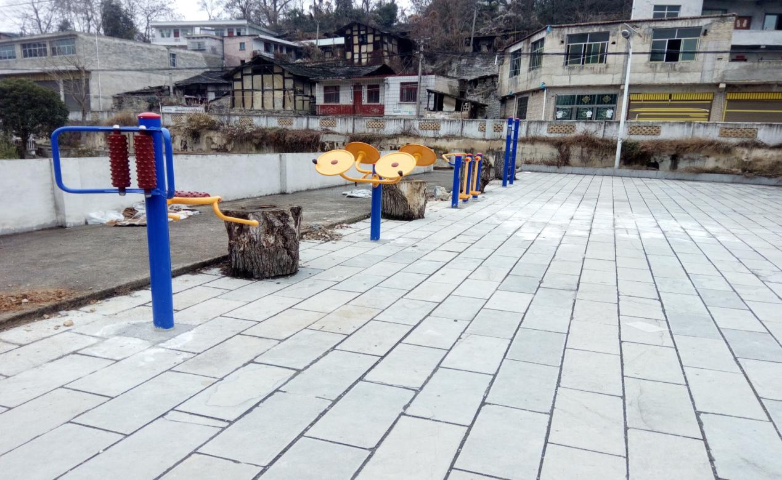

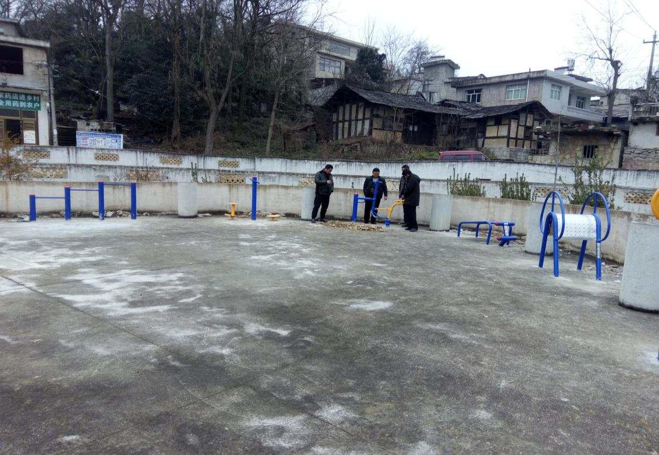

图为安装在石板镇盖冗村更新的健身器材

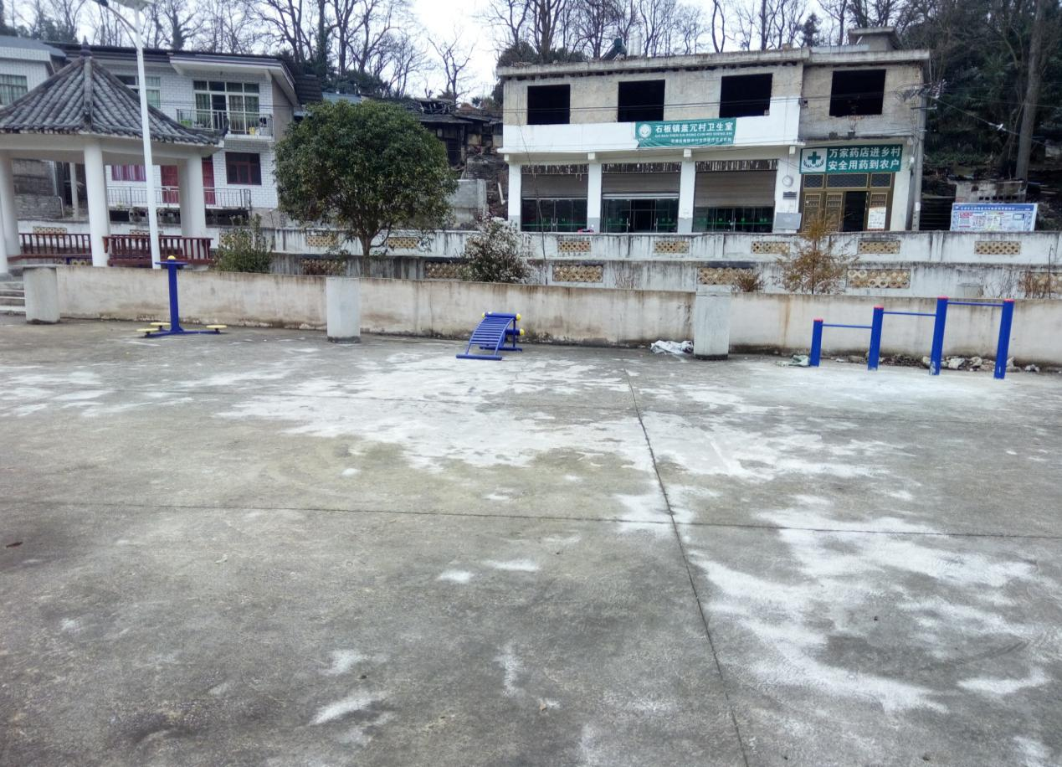

图为安装在石板镇盖冗村更新的健身器材